LEMBAR LATIHAN KANJI IRODORI A2.2
第11課 ポイントカードを忘れてしまいました
Bab 11: Saya Lupa Membawa Kartu Poin • Topik: 上手な買い物 (Belanja yang Cerdas)
Nama: .................................................... | Tanggal: ....../....../202... | Kelas: ............ | Nilai: ........ / 100

Bagian 1: Target Kanji & 10 Kotak Grid Latihan Menulis (13 Kanji)
色 | 音 (Onyomi): ショク / シキ 訓 (Kunyomi): いろ 【6 画】 Radikal: 色 (warna)  Arti: Warna Urutan goresan: Sapuan miring kiri atas, horizontal belok kait, garis vertikal pendek, horizontal melengkung kait bawah.  Kosakata Bab: 色 (いろ): warna | 色々 (いろいろ): bermacam-macam  Contoh Kalimat: このセーター、ほかの色(いろ)はありますか？ ("Apakah sweter ini ada warna lainnya?")
① Urutan | ② Contoh | ③ Jiplak | ④ Jiplak | ⑤ Mandiri | ⑤ Mandiri | ⑤ Mandiri | ⑤ Mandiri | ⑤ Mandiri | ⑤ Mandiri
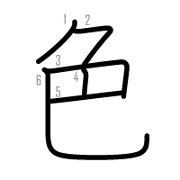 | 色 | 色 | 色

女 | 音 (Onyomi): ジョ / ニョ 訓 (Kunyomi): おんな 【3 画】 Radikal: 女 (wanita)  Arti: Wanita / Perempuan Urutan goresan: Garis menyilang belok kiri miring bawah, sapuan miring kiri kedua, garis horizontal melintang panjang.  Kosakata Bab: 女性 (じょせい): wanita / kaum hawa | 彼女 (かのじょ): dia (wanita) / pacar  Contoh Kalimat: この店(みせ)は、女(じょ)性(せい)にも男(だん)性(せい)にも人(にん)気(き)があります。 ("Toko ini populer baik di kalangan wanita maupun pria.")
① Urutan | ② Contoh | ③ Jiplak | ④ Jiplak | ⑤ Mandiri | ⑤ Mandiri | ⑤ Mandiri | ⑤ Mandiri | ⑤ Mandiri | ⑤ Mandiri
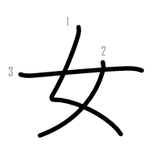 | 女 | 女 | 女

性 | 音 (Onyomi): セイ / ショウ 訓 (Kunyomi): - 【8 画】 Radikal: 忄 (hati)  Arti: Jenis kelamin / Sifat dasar Urutan goresan: Tiga titik hati 忄 di kiri (3 goresan), 生 (lahir) di kanan (5 goresan).  Kosakata Bab: 女性 (じょせい): wanita | 男性 (だんせい): pria | 性格 (せいかく): sifat / kepribadian  Contoh Kalimat: 女(じょ)性(せい)にも男(だん)性(せい)にも人(にん)気(き)があります。 ("Disukai oleh kalangan wanita maupun pria.")
① Urutan | ② Contoh | ③ Jiplak | ④ Jiplak | ⑤ Mandiri | ⑤ Mandiri | ⑤ Mandiri | ⑤ Mandiri | ⑤ Mandiri | ⑤ Mandiri
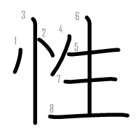 | 性 | 性 | 性

赤 | 音 (Onyomi): セキ / シャク 訓 (Kunyomi): あか / あか-い 【7 画】 Radikal: 赤 (merah)  Arti: Merah Urutan goresan: Tanah 土 di atas (3 goresan), lalu dua goresan kaki 八 dan sapuan bawah.  Kosakata Bab: 赤 (あか): warna merah | 赤い (あかい): merah (kata sifat) | 赤ちゃん (あかちゃん): bayi  Contoh Kalimat: 赤(あか)や青(あお)のセーターがあります。 ("Ada sweter warna merah dan biru.")
① Urutan | ② Contoh | ③ Jiplak | ④ Jiplak | ⑤ Mandiri | ⑤ Mandiri | ⑤ Mandiri | ⑤ Mandiri | ⑤ Mandiri | ⑤ Mandiri
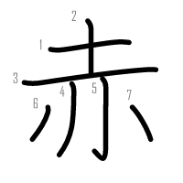 | 赤 | 赤 | 赤

男 | 音 (Onyomi): ダン / ナン 訓 (Kunyomi): おとこ 【7 画】 Radikal: 田 (sawah)  Arti: Pria / Laki-laki Urutan goresan: Sawah 田 di atas (5 goresan), tenaga 力 di bawah (2 goresan).  Kosakata Bab: 男性 (だんせい): pria | 男の子 (おとこのこ): anak laki-laki  Contoh Kalimat: 男(だん)性(せい)用(よう)のコーナーは2階(かい)にあります。 ("Area pakaian pria berada di lantai 2.")
① Urutan | ② Contoh | ③ Jiplak | ④ Jiplak | ⑤ Mandiri | ⑤ Mandiri | ⑤ Mandiri | ⑤ Mandiri | ⑤ Mandiri | ⑤ Mandiri
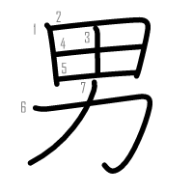 | 男 | 男 | 男

青 | 音 (Onyomi): セイ / ショウ 訓 (Kunyomi): あお / あお-い 【8 画】 Radikal: 青 (biru)  Arti: Biru / Hijau muda Urutan goresan: Bagian atas 生 variasi (4 goresan), bulan 月 di bawah (4 goresan).  Kosakata Bab: 青 (あお): warna biru | 青い (あおい): biru | 青信号 (あおしんごう): lampu hijau lalu lintas  Contoh Kalimat: 青(あお)いシャツを試(し)着(ちゃく)しました。 ("Saya mencoba kemeja warna biru.")
① Urutan | ② Contoh | ③ Jiplak | ④ Jiplak | ⑤ Mandiri | ⑤ Mandiri | ⑤ Mandiri | ⑤ Mandiri | ⑤ Mandiri | ⑤ Mandiri
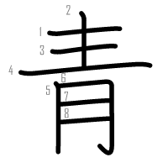 | 青 | 青 | 青

急 | 音 (Onyomi): キュウ 訓 (Kunyomi): いそ-ぐ 【9 画】 Radikal: 心 (hati)  Arti: Mendadak / Tergesa-gesa / Cepat Urutan goresan: 奐 bagian atas (勹 dan 彐 variasi: 5 goresan), hati 心 di bawah (4 goresan).  Kosakata Bab: 急に (きゅうに): tiba-tiba / mendadak | 急ぐ (いそぐ): terburu-buru | 急行 (きゅうこう): kereta ekspres  Contoh Kalimat: 買(か)い物(もの)のとき、急(きゅう)にお腹(なか)が痛(いた)くなりました。 ("Saat berbelanja, tiba-tiba perut saya sakit.")
① Urutan | ② Contoh | ③ Jiplak | ④ Jiplak | ⑤ Mandiri | ⑤ Mandiri | ⑤ Mandiri | ⑤ Mandiri | ⑤ Mandiri | ⑤ Mandiri
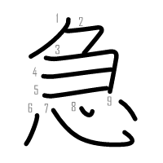 | 急 | 急 | 急

黒 | 音 (Onyomi): コク 訓 (Kunyomi): くろ / くろ-い 【11 画】 Radikal: 黒 (hitam)  Arti: Hitam Urutan goresan: Bagian atas 里 variasi (7 goresan), di bawahnya 4 titik api 灬 (4 goresan).  Kosakata Bab: 黒 (くろ): warna hitam | 黒い (くろい): hitam  Contoh Kalimat: 黒(くろ)いジャケットを買(か)いました。 ("Saya membeli jaket hitam.")
① Urutan | ② Contoh | ③ Jiplak | ④ Jiplak | ⑤ Mandiri | ⑤ Mandiri | ⑤ Mandiri | ⑤ Mandiri | ⑤ Mandiri | ⑤ Mandiri
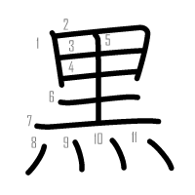 | 黒 | 黒 | 黒

営 | 音 (Onyomi): エイ 訓 (Kunyomi): いとな-む 【12 画】 Radikal: ツ (mahkota)  Arti: Mengelola / Usaha / Bisnis Urutan goresan: Tiga titik atas, mahkota 冖 (3 goresan), lalu dua mulut 口 di bawah (6 goresan).  Kosakata Bab: 営業する (えいぎょうする): buka usaha / beroperasi | 営業時間 (えいぎょうじかん): jam operasional  Contoh Kalimat: この店(みせ)は夜(よる)9時(じ)まで営(えい)業(ぎょう)しています。 ("Toko ini buka beroperasi sampai jam 9 malam.")
① Urutan | ② Contoh | ③ Jiplak | ④ Jiplak | ⑤ Mandiri | ⑤ Mandiri | ⑤ Mandiri | ⑤ Mandiri | ⑤ Mandiri | ⑤ Mandiri
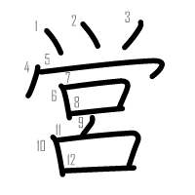 | 営 | 営 | 営

業 | 音 (Onyomi): ギョウ / ゴウ 訓 (Kunyomi): わざ 【13 画】 Radikal: 木 (pohon)  Arti: Kegiatan / Pekerjaan / Industri Urutan goresan: Tiga titik atas, horizontal panjang, dua pasang vertikal bertolak, horizontal dasar, kayu 木 di bawah.  Kosakata Bab: 営業する (えいぎょうする): beroperasi / buka | 授業 (じゅぎょう): pelajaran / kelas | 卒業 (そつぎょう): kelulusan  Contoh Kalimat: 毎(まい)日(にち)夜(よる)遅(おそ)くまで営(えい)業(ぎょう)しています。 ("Setiap hari buka sampai larut malam.")
① Urutan | ② Contoh | ③ Jiplak | ④ Jiplak | ⑤ Mandiri | ⑤ Mandiri | ⑤ Mandiri | ⑤ Mandiri | ⑤ Mandiri | ⑤ Mandiri
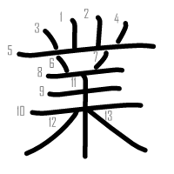 | 業 | 業 | 業

白 | 音 (Onyomi): ハク / ビャク 訓 (Kunyomi): しろ / しろ-い 【5 画】 Radikal: 白 (putih)  Arti: Putih Urutan goresan: Garis miring pendek atas, lalu kotak 日 di bawah (4 goresan).  Kosakata Bab: 白 (しろ): warna putih | 白い (しろい): putih  Contoh Kalimat: 白(しろ)と黒(くろ)の靴(くつ)があります。 ("Ada sepatu warna putih dan hitam.")
① Urutan | ② Contoh | ③ Jiplak | ④ Jiplak | ⑤ Mandiri | ⑤ Mandiri | ⑤ Mandiri | ⑤ Mandiri | ⑤ Mandiri | ⑤ Mandiri
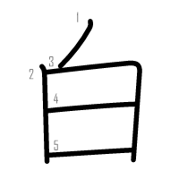 | 白 | 白 | 白

案 | 音 (Onyomi): アン 訓 (Kunyomi): - 【10 画】 Radikal: 木 (pohon)  Arti: Rancangan / Petunjuk / Memandu Urutan goresan: Tenang 安 di atas (6 goresan: 宀, 女), pohon 木 di bawah (4 goresan).  Kosakata Bab: 案内する (あんないする): memandu / mengantar | 案内所 (あんないじょ): pusat informasi  Contoh Kalimat: レジまでご案(あん)内(ない)します。 ("Akan saya pandu/antar sampai ke kasir.")
① Urutan | ② Contoh | ③ Jiplak | ④ Jiplak | ⑤ Mandiri | ⑤ Mandiri | ⑤ Mandiri | ⑤ Mandiri | ⑤ Mandiri | ⑤ Mandiri
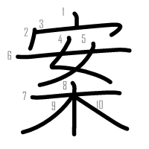 | 案 | 案 | 案

内 | 音 (Onyomi): ナイ / ダイ 訓 (Kunyomi): うち 【4 画】 Radikal: 冂 (bingkai terbalik)  Arti: Dalam / Di dalam Urutan goresan: Bingkai luar 冂 (2 goresan), garis masuk 人 variasi di dalam (2 goresan).  Kosakata Bab: 案内する (あんないする): memandu | 国内 (こくない): dalam negeri | 案内 (あんない): informasi/pemandu  Contoh Kalimat: 店(てん)員(いん)が売(う)り場(ば)を案(あん)内(ない)してくれました。 ("Pelayan toko memandu saya di area penjualan.")
① Urutan | ② Contoh | ③ Jiplak | ④ Jiplak | ⑤ Mandiri | ⑤ Mandiri | ⑤ Mandiri | ⑤ Mandiri | ⑤ Mandiri | ⑤ Mandiri
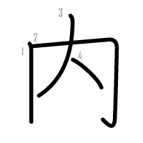 | 内 | 内 | 内

Bagian 2: Latihan Evaluasi Pemahaman (Bab 11 - 20 Soal)
A. Latihan Membaca (10 Soal): Tuliskan cara baca (Hiragana) dari Kanji dalam tanda [ ]!
① この店は夜9時まで[営業]しています。 --> ....................................................
② この店は、[女性]にも男性にも人気があります。 --> ....................................................
③ この店は、女性にも[男性]にも人気があります。 --> ....................................................
④ レジまでご[案内]します。 --> ....................................................
⑤ 買い物のとき、[急]にお腹が痛くなりました。 --> ....................................................
⑥ このセーター、ほかの[色]はありますか？ --> ....................................................
⑦ [赤]いセーターを試着しました。 --> ....................................................
⑧ [青]いシャツを買いました。 --> ....................................................
⑨ [黒]いバッグを見せてください。 --> ....................................................
⑩ [白]いスニーカーがとても軽いです。 --> ....................................................
B. Latihan Menulis (10 Soal): Tuliskan huruf Kanji dari kata yang bergaris bawah!
① このみせは よる９じまで ( _________ ) [えいぎょう] しています。 --> [ ]
② このふくは ( _________ ) [じょせい] に にんきです。 --> [ ]
③ ( _________ ) [だんせい] ようの コーナーへ いきます。 --> [ ]
④ レジまで ご ( _________ ) [あんない] します。 --> [ ]
⑤ かいもののとき、 ( _________ ) [きゅう] に おなかが いたくなりました。 --> [ ]
⑥ ほかの ( _________ ) [いろ] は ありますか？ --> [ ]
⑦ ( _________ ) [あか] い スカートを えらびました。 --> [ ]
⑧ ( _________ ) [あお] い シャツを きます。 --> [ ]
⑨ ( _________ ) [くろ] い くつを はきます。 --> [ ]
⑩ ( _________ ) [しろ] い セーターを かいました。 --> [ ]

